III Всероссийский конкурс «СОВРЕМЕННОЕ ВОСПИТАНИЕ ПОДРАСТАЮЩЕГО ПОКОЛЕНИЯ»
Внеклассное мероприятие «Семейная команда»
Цель. Вовлечение детей и молодежи, а так же их родителей, членов их семей, в систематические занятия физической культурой и спортом.
Задачи.
1. Содействовать организации досуга молодежи, активного отдыха учащихся и их родителей.
2. Развивать лидерские и организаторские способности подрастающего поколения.
3. Расширить арсенал двигательных навыков и умений учащихся и родителей.
Участники: родители и дети (все должны быть друг другу родственниками).
Программа: Досуговая деятельность для родителей и учащихся организуется четырех форматах:
массовый забег на дистанцию 1000м;
семейный велозаезд на дистанцию 2000м;
ориентирование на местности;
эстафета на самокатах.
Организация мероприятия:
Разминка под руководством учителя физической культуры. Проводят учащиеся класса для своих одноклассников и родителей.
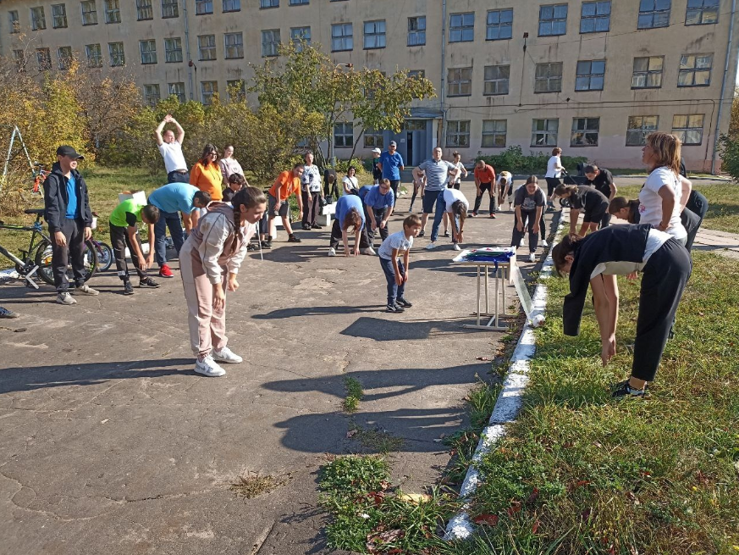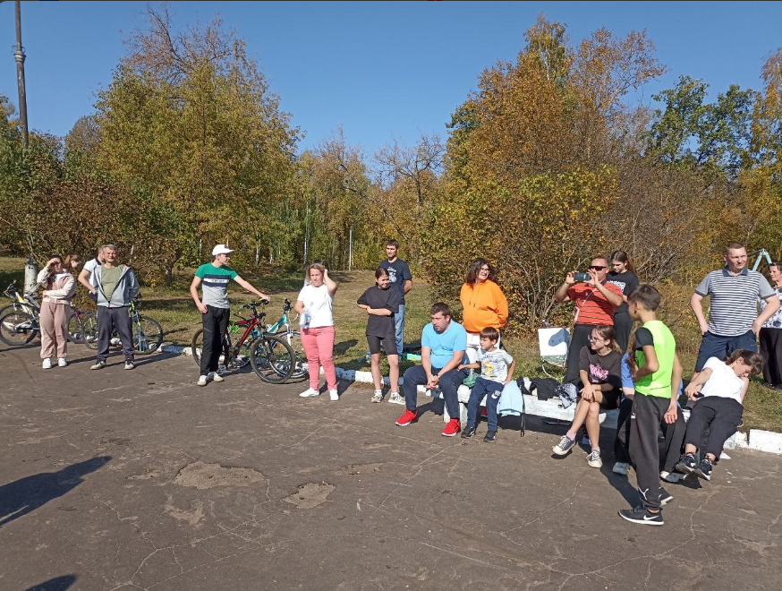
массовый забег на дистанцию 1000м.
Семейный старт на дистанцию 1000м. Отдельно забеги для семей с мальчиками и забеги семей с девочками. Старт по сигналу судьи на время. Финиш семьи определяется по последнему финишировавшему участнику семейства.
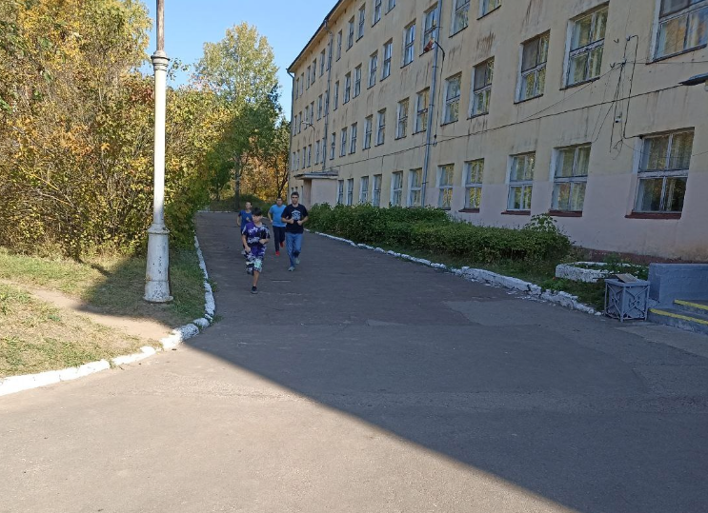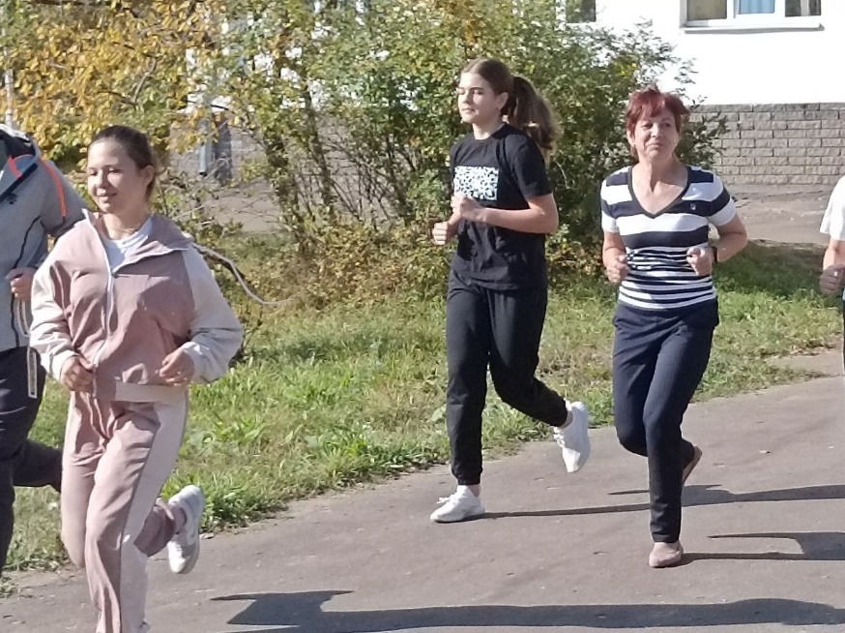
семейный велозаезд на дистанцию 2000м
Велозаезд проводится в виде эстафеты. Первыми стартуют родители. Дистанция 500м. Передача эстафеты детям производится в коридоре для передачи эстафеты (20м). Дети проезжают дистанцию 500м и так же передают эстафеты родителям, которые проезжают 500м. Родители, проехав свой отрезок дистанции, вновь передают эстафету детям. Дистанция 500м. Старт и финиш определяются по времени на секундомере.
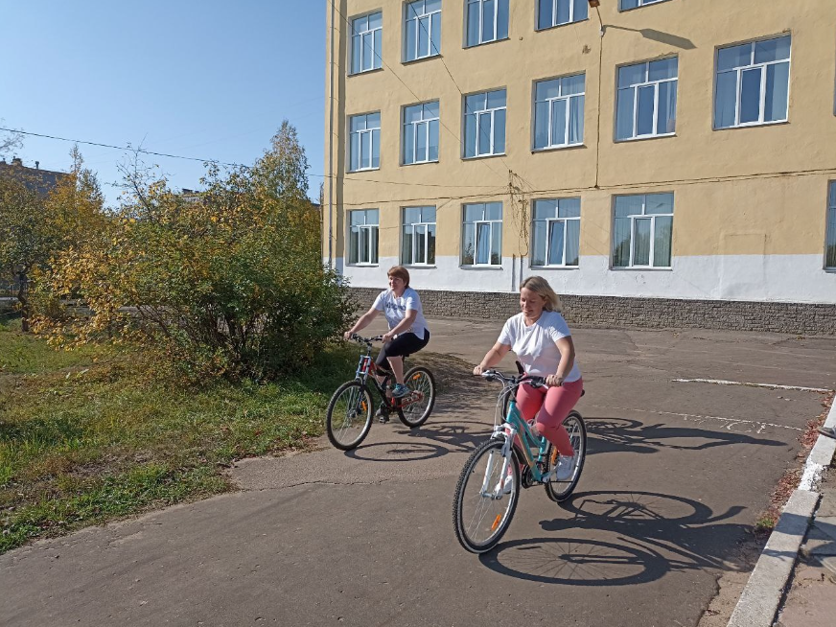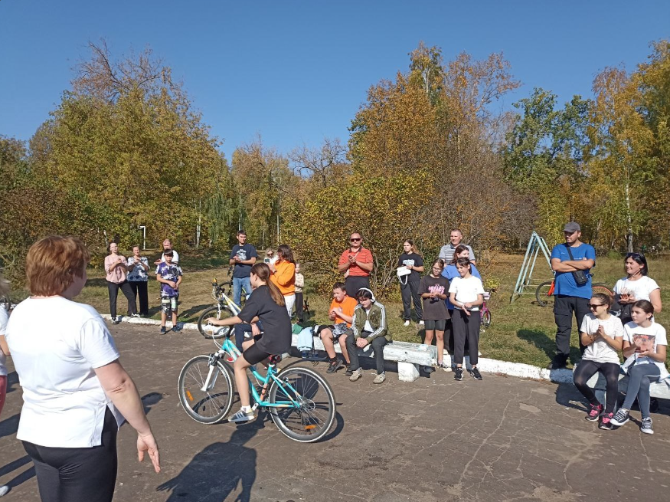
ориентирование на местности, дистанция 3000-4000м
Ориентирование проводится по карте местности с отмеченными на карте шестью пунктами, в каждом из которых находится часть мозаики, которую надо собрать. В качестве мозаики российские символы.
Старт семей, участников ориентирования, общий, после получения карты маршрута. Команды проходят задание на время. Время засекается при помощи секундомера.
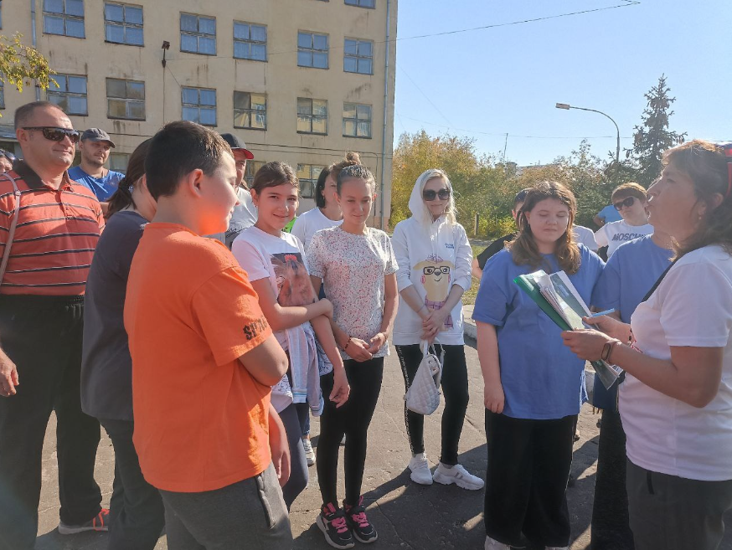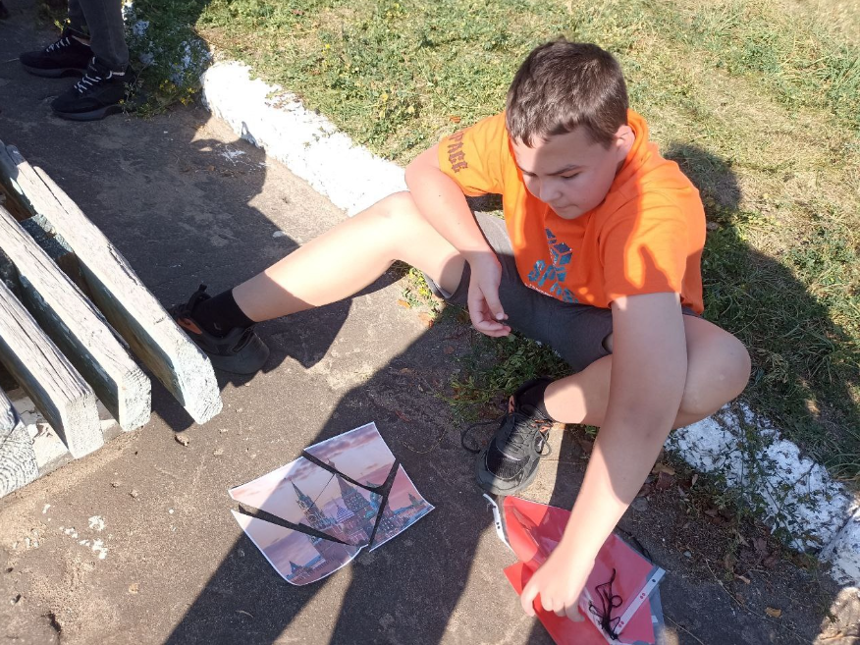
эстафета на самокатах.
Первыми в эстафете на самокатах движение начинают дети. Дистанция проходит по кругу стадиона 200м. Далее эстафету принимают родители, которые преодолевают расстояние в 200м. Третий этап на самокатах проезжают дети, Четвертый этап на самокатах едут родители.
Эстафета на самокатах проходит в несколько заездов по две семьи на старте на время. Лучший результат вычисляется после того, как проедут все участники соревнований.
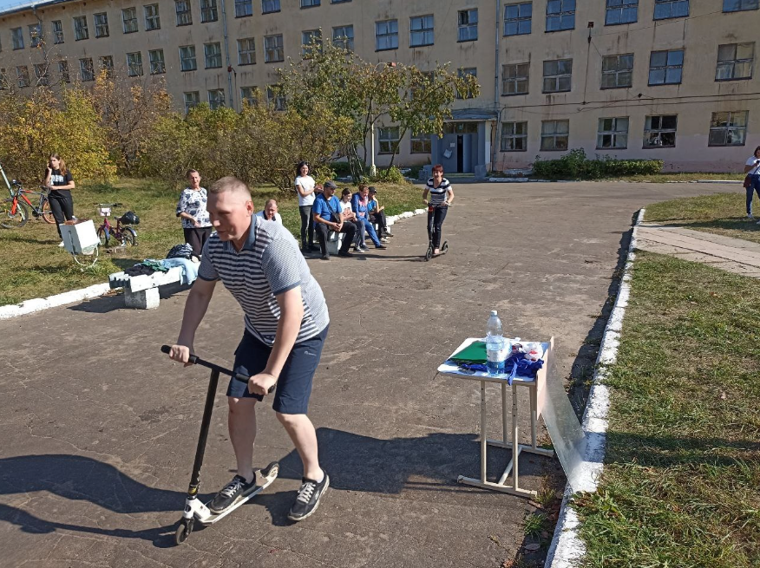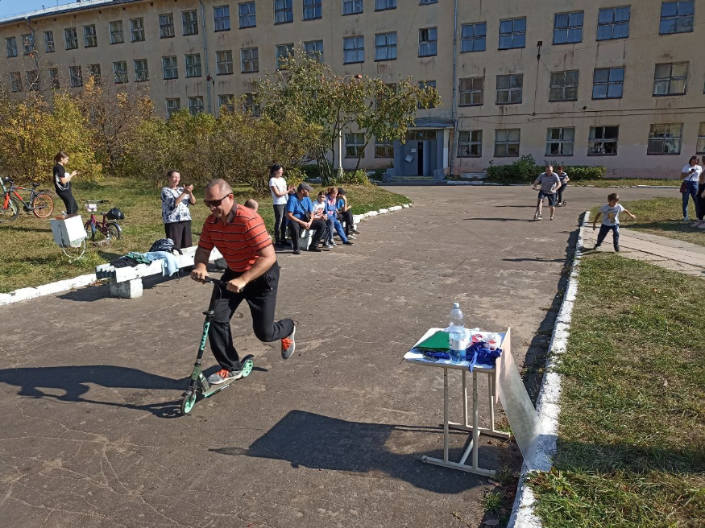
В конце мероприятия победители и участники «Семейной команды» награждаются дипломами и медалями.
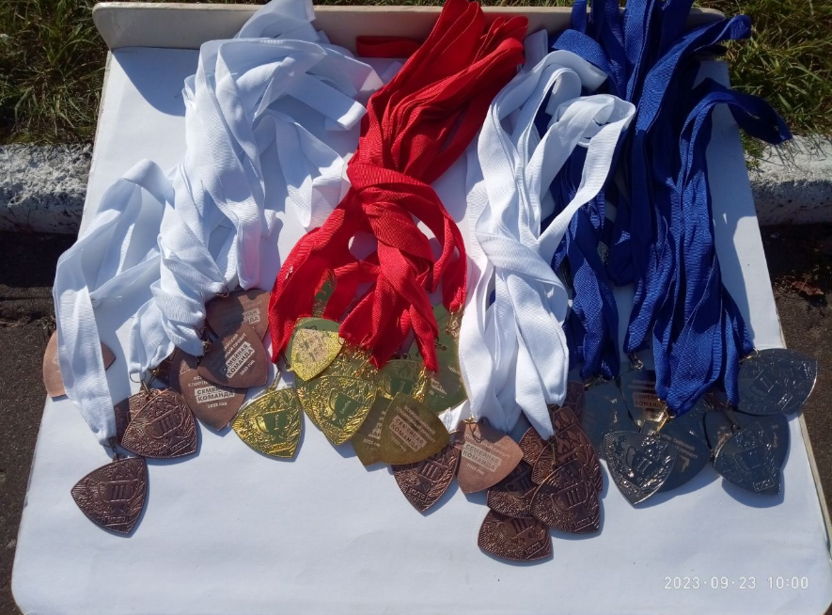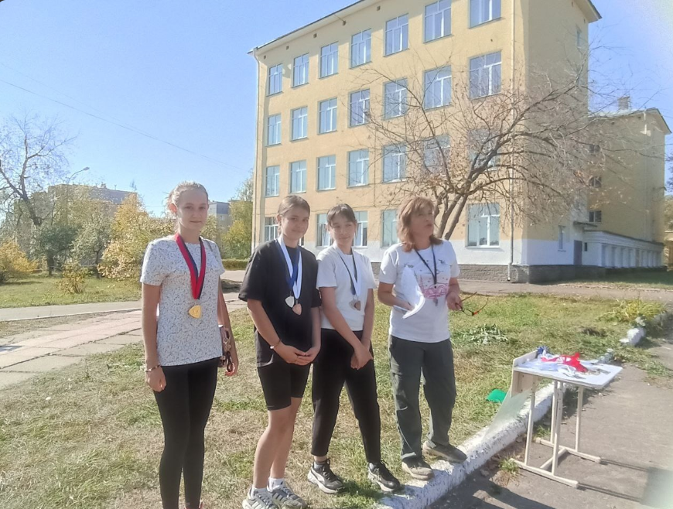
Такие семейные спортивные фестивали становятся все более популярными, поскольку они объединяют семьи и способствуют активному образу жизни. Они помогают снять стресс, укрепить семейные узы и вдохновить детей на занятие спортом. Участие в таких мероприятиях также способствует развитию командного духа и соревновательности у детей, укрепляет классные коллективы родителей и учащихся.
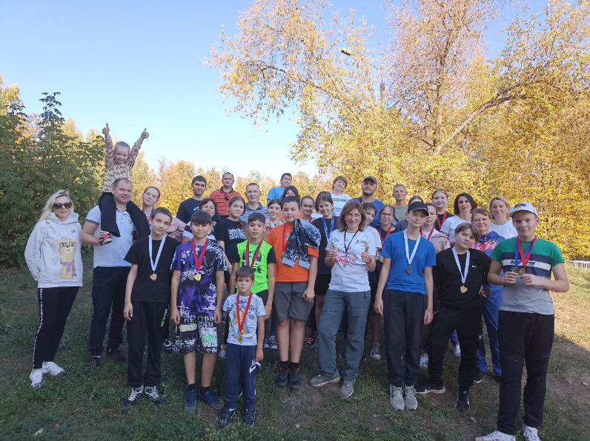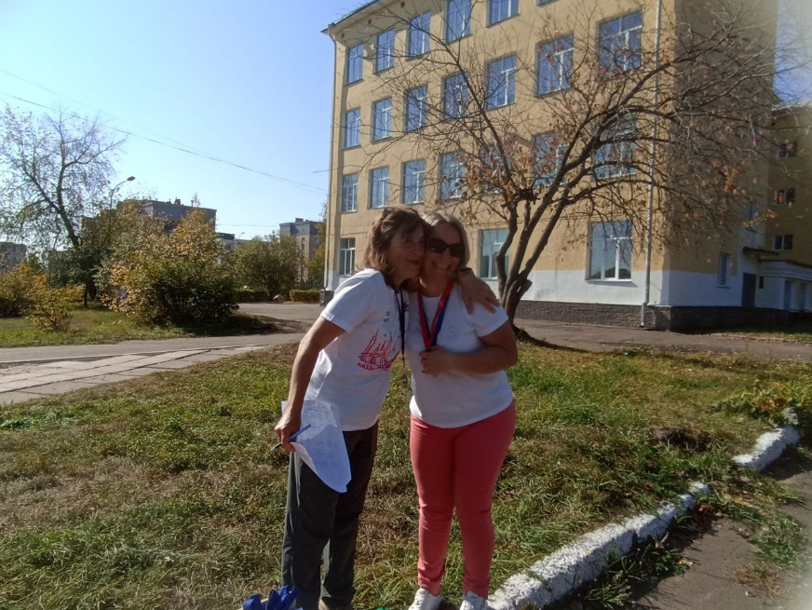
Фотоотчет с итогами внеклассного мероприятия смотреть в социальной сети ВКонтакте Школьный спортивный клуб «Восхождение» МБОУ Школы №11 https://vk.com/wall-199849675_295

